**КЛАСС: «2»**

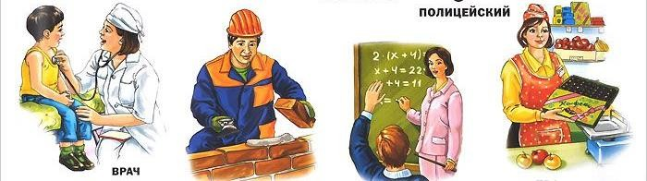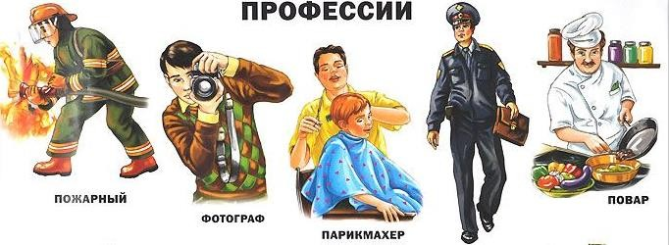

МБОУ СОШ№6, г. Верхняя Салда

**ДНЕВНИК**

**ПРОФЕССИОНАЛЬНОГО**

**САМООПРЕДЕЛЕНИЯ**

**ШКОЛЬНИКА**

**ШКОЛА**

**ФИО**

**ученика(цы)**

**КЛАСС: «3»**

# Здравствуй, дорогой Друг!

**Я, «Дневник профессионального самоопределения школьника», снова рад встречи с Тобой!**

Дорогой Друг! Ты перешел(ла) в третий класс и наше увлекательное путешествие в мир профессий продолжается. Я этому очень рад!

За два года обучения Ты узнал о тех профессиях, о которых раньше ничего не знал, мы говорили с Тобой о труде, трудолюбии.

В этом году мы продолжим с Тобой знакомство с новыми профессиями!

Свои знания, мысли, увлечения, интересы Ты по-прежнему можешь записывать в этот дневник.

Дневник поможет тебе запечатлеть твои шаги в мир профессий.

Если Тебе понадобится помощь в заполнении дневника, обратись к родителям и учителю!

**Будь внимателен**! Дневник нужно не забывать заполнять в течение всего года.



дата заполнения

В верхней части каждой страницы дневника есть вот такой значок-календарь

в нем Ты отмечаешь дату заполнения каждой страницы.

# ЖЕЛАЮ ТЕБЕ УДАЧИ И УДИВИТЕЛЬНЫХ ОТКРЫТИЙ!

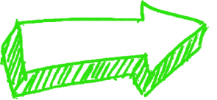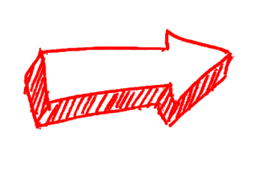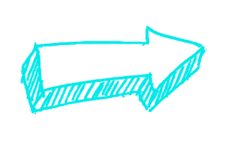



дата заполнения

**МОИ ИНТЕРЕСЫ**

|  |  |
| --- | --- |
| **МОИ САМЫЕ ЛЮБИМЫЕ ПРЕДМЕТЫ В ШКОЛЕ** |  |
| **ЧТО МНЕ НРАВИТСЯ В ЛЮБИМЫХ ПРЕДМЕТАХ** |  |
| **У МЕНЯ ЕСТЬ**  **УВЛЕЧЕНИЯ** |  |
| **Я ЗАНИМАЮСЬ В**  **СЕКЦИИ/КРУЖКЕ** |  |
| **Я МЕЧТАЮ НАУЧИТЬ**(ч**С**е**Я**м**…**у?) |  |

**Дорогой Друг! Прочитай стихотворение В.В. Агафоновой и О.Л. Соболевой «Путаница**

**о профессиях», найди ошибки в нем**.

дата заполнения

Наш знакомый мальчик Петя

Неплохой парнишка, но… Говорит, что все на свете Знает он давным – давно. Как – то собрались ребята Во дворе у нас гурьбой.

САНИТАР, - спросила Ната,- Это кто ещё такой?

А СВЯЗИСТ? – спросил Серёжа. СЛЕСАРЬ кто – не знаю тоже…

- Погодите, - крикнул Вова,- Спросим Петю Иванова.

Петя так сказал: - Друзья! Вам на всё отвечу я!

Все профессии я знаю. Так! Вниманье! Объясняю!

САНИТАР – на санках мчится, Ничего с ним не случится!

Он ведь мастер в санном спорте, Тут со мною вы не спорьте!

По горам, по перевалам

Всё идёт ГОРНЯК усталый. Он к горам давно привык, Покорит он горный пик.

Под морзянки бодрый свист Свитер свяжет вам СВЯЗИСТ, Он в вязании на спицах

Лучший наш специалист! Ищет клады КЛАДОВЩИК И находит в тот же миг!

А потом он эти клады

Бережно хранит на складе.

Собирает БАНЩИК банки,

А потом хранит в Сбербанке. Очень ими дорожит,

Банк с ружьём он сторожит. МЕЛЬНИК стены белит мелом

И рисует между делом – На асфальте, мелом тоже, Всем портреты. Так похожи! В офисе ОФИЦИАНТ

Всем покажет свой талант: Вмиг бумаги разнесёт,

К телефону позовёт.

Вот в машину МАШИНИСТ

Вновь закладывает лист.

Тук – тук – тук! Помчались строчки, От начала и до точки.

Операция идёт:

КРОВЕЛЬЩИК здесь кровь сдаёт. Кровь вливается больному …

Он уже здоров – и дома. А ПЕЧНИК печёт печенье, Очень вкусное, с вареньем! Может булочку испечь.

Ах, была бы только печь! Дорогие наши дети!

Что здесь перепутал Петя? Он ошибок мно- о -го сделал! Почему же? В чём тут дело? Помогите поскорее

Разобраться что к чему …

Если Петя подоспеет, Объясните и ему!

## Придумай забавные истории о том, что бы случилось, если бы какую – нибудь работу выполняли люди совершенно другой



**профессии.**

## Что случилось бы, если: двор подметала балерина; уроки в школе вёл укротитель тигров; булки и калачи пёк врач; тушил пожары водолаз; лечил больных библиотекарь; дома строил писатель; костюмы шил моряк; книги в библиотеке выдавал

**дворник; рыбу ловил музыкант. Свою историю запиши на след-у3ю- щей странице. В школе с учителем выберете самый смешной**

дата заполнения



**Напиши ниже свою смешную историю.**

дата заполнения

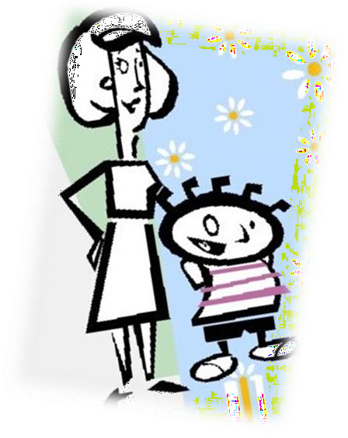

# РАБОТА МОИХ РОДИТЕЛЕЙ

Дорогой Друг, каждое утро взрослые члены Твоей семьи уходят на работу. Расскажи, какие у них профессии. Профессии родителей Ты записывал в Дневник в 1 классе. Прошло два года.

Может теперь Ты лучше представляешь как трудятся взрослые на работе.

Кем работает Твоя мама? А папа? Напиши не просто название их профессий, а опиши в чем

состоит их труд. Хорошо если в этом Тебе помогут родители.

|  |  |
| --- | --- |
| **ПРОФЕССИЯ МАМЫ** | **ПРОФЕССИЯ ПАПЫ** |
|  |  |
| **ТРУД МАМЫ СОСТОИТ В …** (напиши ниже) | **ТРУД ПАПЫ СОСТОИТ В …** (напиши ниже) |
|  |  |

дата заполнения

# ТРУДОВЫЕ ДИНАСТИИ

О **трудовых династиях** говорят тогда, когда дети продолжают профессии, труд своих родителей, идут по их стопам. Знаешь ли Ты семьи, где профессия передается из поколения в поколение.

Спроси у родителей, может среди их знакомых есть такие семьи. А может и Твою семью можно отнести

к трудовой династии?

Ниже напиши краткую заметку о такой семье, какое дело в этой семье передают старшие поколения младшим.

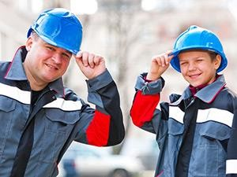

_

_

_

_

_

Дорогой Друг! А Ты хотел(а) бы иметь профессию своего папы или мамы? Почему? Напиши!

_

_

_

_

## -6-

дата заполнения



# ЧЕЛОВЕК ТРУДА!

**Дорогой друг!** Если человек любит свою профессию и добросовестно трудится, то такой человек достоин уважения, что о нем говорят? О его руках? (**«человек труда»**, **«мастер своего дела», «золотые руки»).** А вот лентяй никогда не заслуживал уважения.

«Работает, спустя рукава», «от лени мхом оброс» - так говорят про лентяев в народе. Издавна русский народ ценил трудолюбие и отвергал лень. Именно человеческим трудом создается все самое лучшее, нужное и полезное на Земле. «Все пороки от безделья» - есть и такая известная фраза. Уверен, что Ты тоже трудишься. Помогаешь маме по дому, подметаешь пол, моешь посуду, ходишь в магазин за хлебом, убираешь свою комнату, ремонтируешь свои книжки. Дорогой друг, самый важный и самый главный Твой труд – это **учеба**. Он вовсе не так уж легок, не так уж прост. Недаром же слова «труд» и «трудно» - родные братья.

**Дорогой Друг!** Приведи примеры известных Тебе людей, которые добились успеха, благодаря своему Труду! Это могут быть известные люди (писатели, космонавты, ученые, изобретатели и др.), а может это будут члены Твоей семьи. Напиши.

_

_

_

_

_

_

_

_



**МОЕ ПУТЕШЕСТВИЕ В МИР ПРОФЕССИЙ**

**Дорогой Друг!**

**___**

**___**

**___**

**___**

**А какая из профессий на сегодняшний день, нравится Тебе больше остальных? О какой профессии Ты мечтаешь?**

**___**

**Напиши, чем занимаются люди этой профессии!**

**Какие Твои качества помогут Тебе овладеть этой профессией?**



**Дорогой Друг! Нарисуй профессию, о которой Ты мечтаешь.**

## -9-

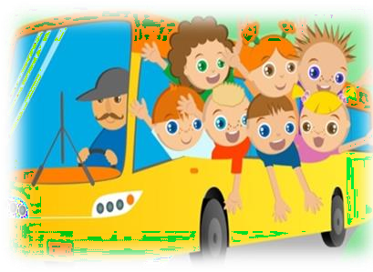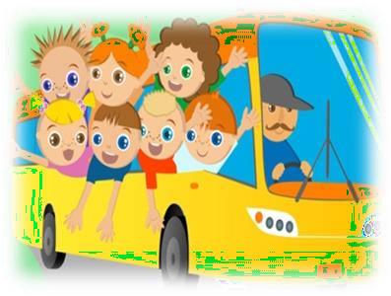

**МОЕ ПУТЕШЕСТВИЕ В МИР ПРОФЕССИЙ**

**Дорогой Друг!**

**Напиши в каких мероприятиях в течение года Ты участвовал(а), чтобы познакомиться с разными профессиями?**

**Это были экскурсии, мероприятия в школе, интересные поездки, встречи, беседы с родителями, друзьями, передачи по телевидению? Или что-то еще?**

|  |  |  |
| --- | --- | --- |
| **Мероприятие, событие** | **Дата** | **Мои впечатления, что нового я узнал(а), увидел(а**) |
|  |  |  |
|  |  |  |
|  |  |  |

|  |  |  |
| --- | --- | --- |
| **Мероприятие, событие** | **Дата** | **Мои впечатления, что нового я узнал(а), увидел(а**) |
|  |  |  |
|  |  |  |
|  |  |  |
|  |  |  |

|  |  |  |
| --- | --- | --- |
| **Мероприятие, событие** | **Дата** | **Мои впечатления, что нового я узнал(а), увидел(а**) |
|  |  |  |
|  |  |  |
|  |  |  |
|  |  |  |



дата заполнения

**МОЕ ПУТЕШЕСТВИЕ В МИР ПРОФЕССИЙ**

**Дорогой друг!**

**Какое мероприятие стало для Тебя самым интересным?**

**___**

**Нарисуй свои впечатления о нем!**



дата заполнения

**МОИ ИНТЕРЕСЫ**

**Дорогой Друг! Прочитай 2 утверждения. Поставь галочку напротив того утверждения, с которым**

**согласен(на).**

|  |  |
| --- | --- |
| За учебный год мои интересы не изменились, мне нравятся те же предметы, у меня те же интересы и увлечения |  |
| За учебный год мои интересы изменились, мне стали нравиться другие  предметы, у меня появились новые интересы и увлечения |  |

**Если Ты отметил(ла) галочкой 2-е утверждение, напиши какие предметы Тебе нравятся к окончанию 2-го класса больше остальных, какие новые интересы и увлечения у Тебя появились в этом году.**

**___**

**___**

**___**

# Дорогой Друг!

Дневник был рад вместе с Тобой провести еще один год.

Спасибо, что не забывал(а) вести дневник, делать в нем записи, рисунки!

Ты много за этот год узнал(а)!

Узнал(а) новые профессии, людей, которые были очень трудолюбивы и учат трудолюбию нас.

Отгадывал(а) загадки, рисовал(а). **МОЛОДЕЦ!**

**Но самое интересное, как всегда, впереди!**

**Дневник будет ждать с Тобой встречи в новом учебном году!**

**Встретимся в четвертом классе!**

